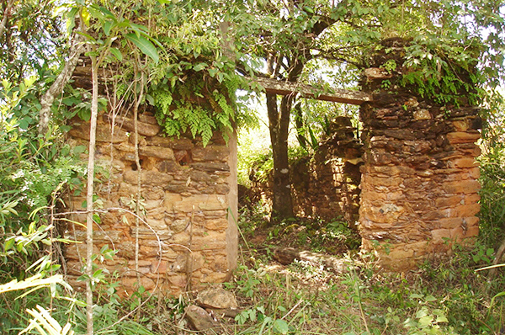
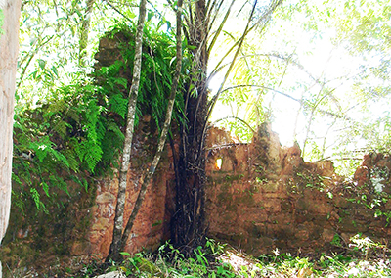
Foto: Reprodução Internet
Foto: Reprodução da internet
ARRAIAL DE VIRACOPOS

Morro Vermelho, amor à liberdade
18Santa Tereza, em Viracopos

Entreposto comercial e rota
para a Serra da Piedade

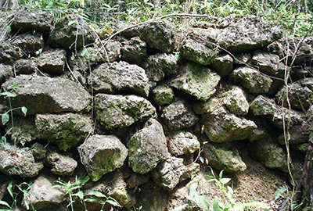
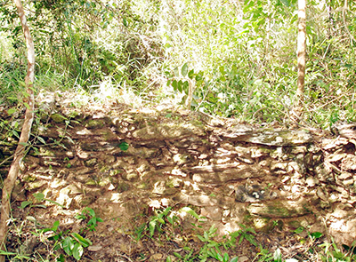
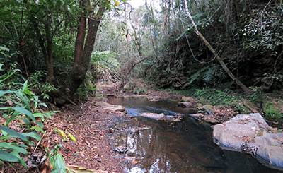
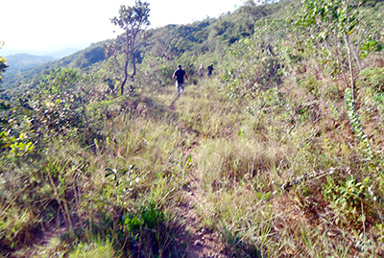

CAMINHO DAS TROPAS
São poucas as informações históricas sobre o surgimento do Arraial de Viracopos ou Ribeiro Comprido. Mais do que uma simples povoação, Viracopos transformou-se durante todo o Ciclo do Ouro em um importante entreposto comercial, que abastecia os pontos de minerações e dava escoamento ao ouro apurado pelos caminhos da estrada real.
No arraial funcionava até meados do século 19 sete pontos comerciais, embora o local tivesse apenas 15 residências e uma capela para cerca de 200 fiéis. Viracopos ficava às margens da Estrada Real que procedia do Rio de Janeiro e seguia para Caeté, Cuiabá e Serra da Piedade, locais de grande exploração de ouro. O historiador Agostinho Marques, em Passagens por “O Morro Vermelho”, revela a existência de habitações no local já em 1650, não se sabe se de população indígena, escravos ou gente procedente de bandeiras à procura de ouro e pedras preciosas. Pelos registros históricos, há informações de que as primeiras bandeiras entraram mato adentro vindo do Rio das Velhas e seguindo o Ribeirão Comprido desde Sabará. Viracopos está a 500 metros do ribeirão, próximo à localidade de Carrancas, onde hoje há ruínas de dezenas de minas, escavações e de uma casa de apuração de ouro.
Alguns atribuem as primeiras explorações ao paulista Leonardo Nardez, tido como fundador de Caeté, e explorador de ouro perto de aldeias indígenas, às margens do Ribeirão do Inferno (Ribeirão Juca Vieira), bem perto de Viracopos. Outros historiadores citam que as primeiras bandeiras a chegarem a Morro Vermelho foram dos grupos de Manuel Borba Gato (1649-1718), genro do bandeirante paulista Fernão Dias Paes Leme. Borba Gato, depois de assassinar um minerador espanhol, Rodrigo de Castelo Branco, teria se refugiado em 1682 na região do Rio das Velhas, onde descobriu grande quantidade de ouro de aluvião, mas manteve segredo do achado. Em 1705, Borba Gato foi nomeado pelo rei de Portugal guarda-mor e tenente-geral das minas do Rio das Velhas.
Parte do grupo dele teria se fixado em Viracopos, promovendo a cata de ouro nas águas do Ribeirão Comprido e nos barrancos, surgindo as primeiras habitações. Deste arraial, por volta de 1690, bandeirantes teriam subido o ribeirão e se estabeleceram em habitações rústicas numa campina de onde se avistava um monte de vegetação escassa, que chamaram de Morro Vermelho.
Depois da cata do ouro em aluvião e em barrancos, os primeiros bandeirantes começaram a cavar minas nas montanhas e aí, sim, surgem os primeiros documentos da mineração do ouro, dando conta de grandes jazidas descobertas em 1701 no Ribeirão Comprido, Morro Vermelho, Cuiabá e Caeté (“Brasil: Cronologia de 500 Anos de Mineração – Ouro, Ferro, Diamante, 1494-1803” www.geologiadobrasil.com.br/1494_1803.html).
Também não se sabe até quando o ouro de Viracopos foi explorado, mas documentos históricos informam que as minas funcionaram durante os séculos 18, 19 e 20. Em Morro Vermelho há ainda uma moradora de Viracopos, sobrevivente de um grande incêndio que destruiu em 1940 todas as moradias e a capela do lugarejo, obrigando as famílias a se mudarem para outro local, tendo a maioria ido para o povoado vizinho mais próximo.
Mesmo com a decadência da exploração do ouro, em 1870, segundo censo da Câmara Municipal de Caeté, o arraial de Viracopos ainda contava com 76 habitantes, 10 dos quais de outros povoados, a maioria ainda envolvida com a exploração do ouro.

RUÍNAS ARQUEOLÓGICAS
Pesquisas do Instituto do Patrimônio Histórico e Artístico Nacional (Iphan) revela que o arraial de Viracopos hoje é constituído de ruínas com valas artificiais, minas subterrâneas, estruturas de mineração, blocos de xisto e quartzito formatados artificialmente, ruína de capela, ruínas de muros de pedra, blocos quadrangulares de rocha, além de pomar formado por mangueiras e jabuticabeiras.
Segundo o Cadastro Nacional de Sítios Arqueológicos do Iphan, pesquisas indicaram peças e artefatos de valor histórico e arqueológico em uma área de 750 metros de comprimento por 150 metros de largura, numa área estimada de 112 mil metros quadrados, no topo de uma serra, a 900 metros do nível do mar. A região é de uma capoeira densa, a 500 metros do Ribeirão Comprido, que procede de Morro Vermelho.
De alto valor histórico no sítio são citados canais, tipo trincheira, valetas, vestígios de habitações, vestígios de mineração, alinhamento de pedras. O maior conteúdo histórico, no entanto, estaria em blocos quadrangulares de rocha que parecem xisto ou quartzito. Alguns têm 1,90mx0,90mx0,30m. Outros vestígios orgânicos são pomar com grandes árvores de mangueiras e jabuticabeiras. Parecem ser muito antigas, junto a elas aparecem porções de terreno aplainadas e muro de pedras escorando barrancos regularizados.
Segundo o Iphan, as datações seriam relativas à povoação desde o século 18 até fins do 19 e início do 20. Outros fatores naturais, segundo a pesquisa, são soterramento das minas subterrâneas e das valas, desagregação dos muramentos de pedra e erosão das paredes de adobe das ruínas da capela.
Para preservar o local, a Prefeitura de Caeté já inventariou os bens, para posterior tombamento do sítio, programas de estudo arqueológico, programas de educação patrimonial e turismo científico. No entanto, apesar de serem terras públicas, as ruínas do arraial de Viracopos foram cercadas por fazendeiros, que impedem o acesso de qualquer turista ao local.
Como referência histórica documental de pessoas, foi descoberto no Arquivo Histórico Ultramarino, em Lisboa, Portugal, um requerimento, datado de 24 de novembro de 1788, em que Paulo Barbosa Vilar, morador do Arraial de Viracopos, solicita à Rainha de Portugal e Algarves, dona Maria I, a mercê de lhe passar provisão para recorrer de uma sentença que não lhe fora favorável.

MEMÓRIA VIVA

Última memória vida do arraial de Viracopos, Conceição Soares Gonçalves, de 85 anos, diz ter deixado o povoado ainda menina, aos 6 anos, após um grande incêndio em 1940, que destruiu a capela e moradias do local. Segundo ela, com a decadência da atividade mineradora de ouro nas redondezas, Viracopos já registrava na época um esvaziamento natural, tendo parte dos moradores partido em busca de empregos em outras localidades. Essa foi inclusive a opção de seu pai, José Soares, que se mudou para Morro Vermelho em busca de trabalho.

Ela lembra que, apesar do número reduzido de pessoas na localidade, a movimentação era intensa no arraial, que servia de passagem e pousada para tropeiros, capatazes de minas de ouro e toda a sorte de mercadores, comerciantes, mascates e trabalhadores. Diz que naquela época gostava muito de brincar em frente à Capela de Santa Tereza e perto das mangueiras e jabuticabeiras. Segundo Conceição, a capela era bem grande, para cerca de 200 pessoas, embora o local tivesse apenas pouco mais de 50 habitantes.

Seu marido, José Gonçalves dos Santos, de 85 anos, conta que conheceu vários moradores de Viracopos que haviam mudado para outros locais. Ele revela que o movimento em Viracopos era intenso até no século 20, com passagem pelo local de milhares de forasteiros. Informa que o arraial contava com apenas 15 residências, mas tinha sete casas de comércio, o que dá a entender que Viracopos era um posto estratégico para toda a atividade mineradora da região. No comércio local vendia-se de tudo, deste mantimentos, carnes e bebidas até ferramentas, roupas e pequenos equipamentos para uso nas minas de ouro.

Sem outro caminho, por ali passavam, segundo ele, todas as tropas que vinham de Parati, Ouro Preto e Rio Acima, trazendo artigos importados e alimentação para os mineradores. No percurso de volta, as tropas levavam o ouro extraído nas bateias e na casa de apuração do Carrancas. Também por ali passavam os forasteiros que vinham das minas da Serra da Piedade, Caeté e do Juca Vieira e seguiam pelos apertados caminhos da estrada real, todos construídos com pás e picaretas.

Pela grande presença das vendas (Morro Vermelho hoje, com 923 habitantes, tem apenas três comércios regulares) deduz-se que também era grande a movimentação em Viracopos de bandeirantes e fiscais da Coroa portuguesa. Os primeiros recolhiam a grande quantidade de ouro extraído nas redondezas e as autoridades o quinto do ouro devido ao rei e impostos sobre todo tipo de mercadoria. Segundo José Gonçalves, antigos contavam que as tropas com ouro dos impostos seguiam em direção da região do Lopes e dali para Rio Acima até Parati e Lisboa.

Na verdade, o arraial de Viracopos não comportava grandes contingentes de mineradores, escravos e índios, mais de 10 mil em Morro Vermelho na época, que moravam perto das minas onde trabalhavam. Viracopos era, sim, um entreposto comercial, uma espécie de posto estratégico de apoio a toda mineração.

CASA DO OURO
O arraial de Viracopos, a três quilômetros de Morro Vermelho e a 500 metros do Ribeirão Comprido, que segue de Morro Vermelho para Sabará, concentrava a maior extração de ouro da região, desde 1701. Próximo ao local, em área chamada Carrancas, às margens do Ribeirão Comprido, há ruínas de uma casa de apuração do ouro.

Foto: Reprodução Internet
Foto: Reprodução Internet
 Capa
 História de resistência
 A busca do ouro
 Fazenda do Cutão
 Retiro dos Capetas
 Os dragões reais
 Estrada real
 Guerra dos Emboabas
 Levante das bateias
 Epidemia da bexiga
 Família de padres
 Diretas-Já
 Atrações
 Parque do Gandarela
 Cachoeiras e cascatas
 Festas e tradições
 Cavalhada
 Artesanato e gastronomia
 Trilhas ecológicas
 Cultura popular
 Bens históricos
 Notícias da terra
 Redes sociais
 Estórias, causos e lendas
 Serviços
 Nossa gente, nossa história
 Galeria de fotos
 Outras coisas
As ruínas do antigo arraial de Viracopos ficam no alto do espigão, em uma pequena chapada, e toda a vertente do Ribeirão Juca Vieira ou do Inferno tem esse nome. As águas que vertem para o Ribeirão Comprido pertencem ao Carrancas. São dezenas de galerias, escavações e minas a oito quilômetros ao sul de Caeté e a três de Morro Vermelho. Alguns destes planos foram trabalhados até meados do século 20. O arraial de Viracopos funcionava como uma espécie de shopping da mineração no século 18.

Ruínas da Capela de Santa Tereza com capacidade para 200 fiéis
Ruínas de uma das 14 residências construída no século 18

